Отчёт  
по лабораторной работе №6  
по дисциплине «Инструментальные средства разработки программного обеспечения»  
Тема: «Отладка отдельных модулей программного продукта»

|  |  |  |
| --- | --- | --- |
| Студент группы 22 ИТ |  | Липинский К.С. |
| Преподаватель |  | Быковский З.С. |

## Цель работы

Усвоить знание основ модульного программирования; освоить способы создания и применения модулей

## Выполнение работы

Создание нового проекта (рис. 1)

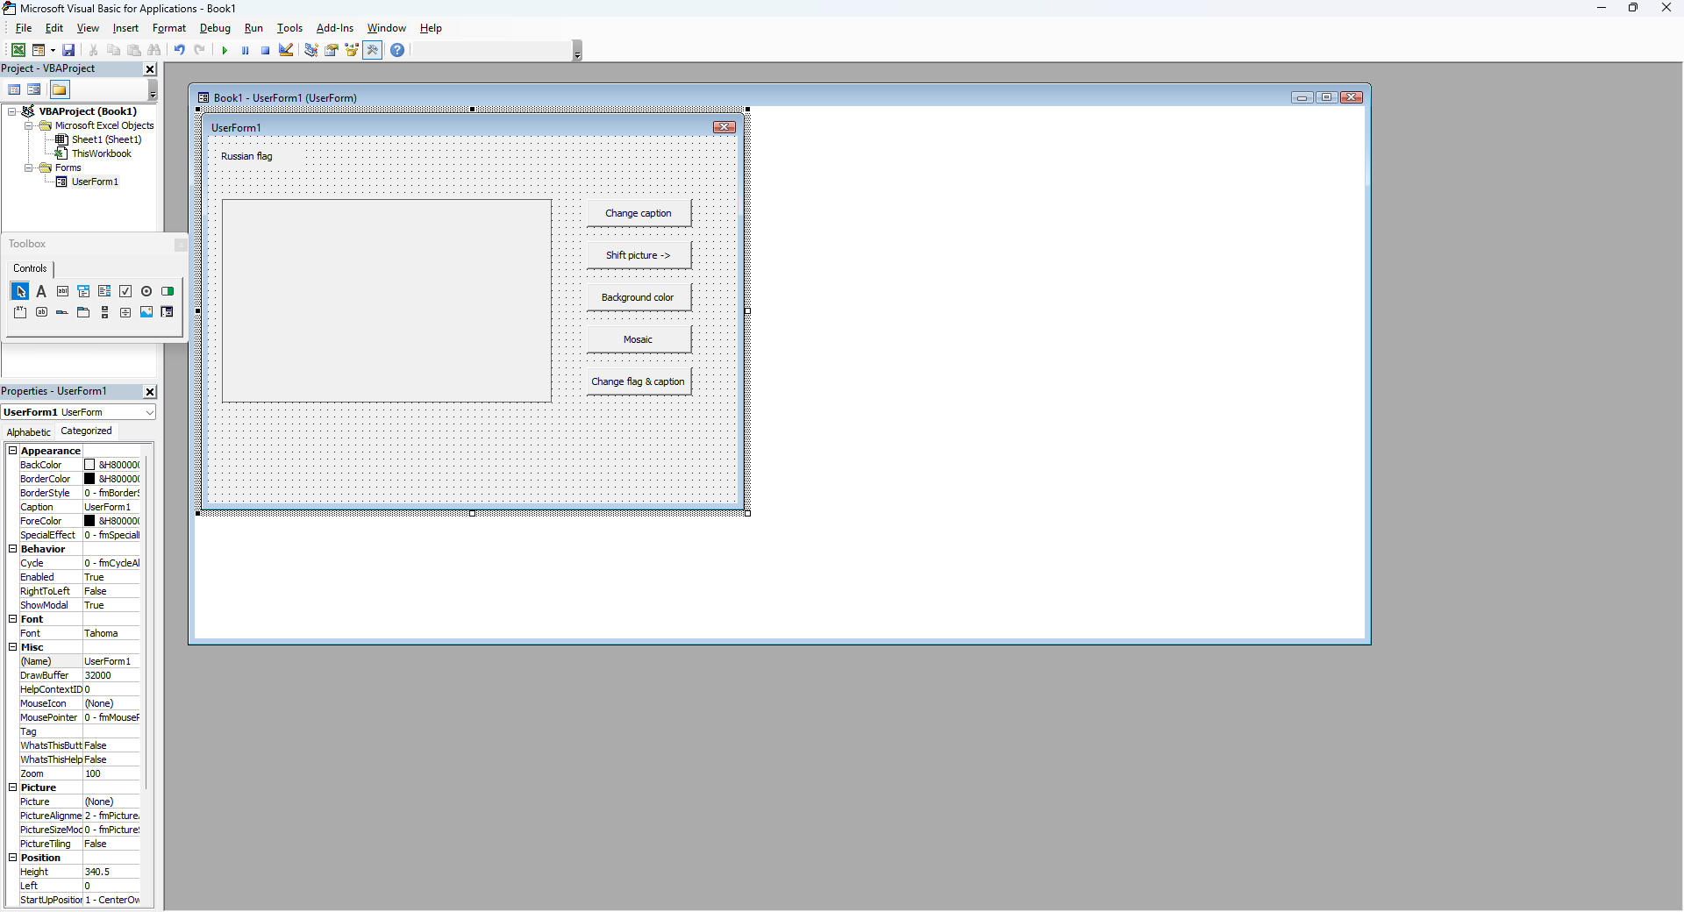

Рисунок 1

Код с ошибкой (рис. 2)

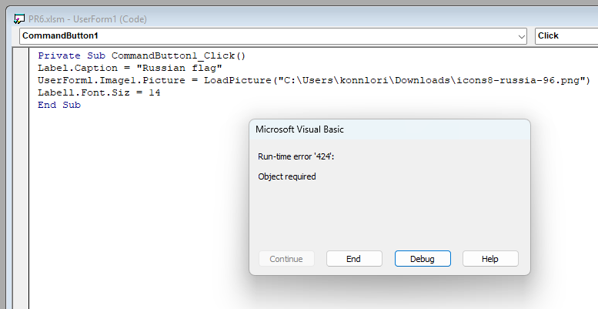

Рисунок 2

Результат выполнения кода (рис. 3)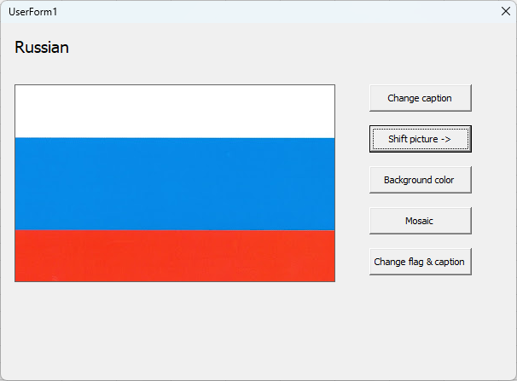

Рисунок 3

Коды для всех кнопок (рис. 4)

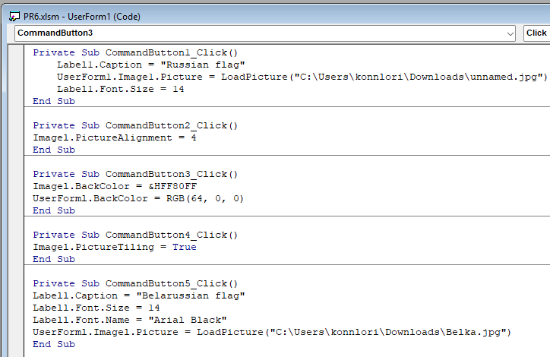

Рисунок 4

Код работает (рис. 5)

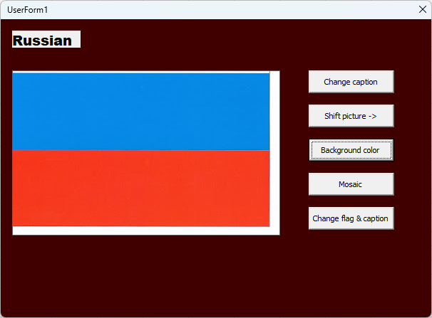

Рисунок 5

## Задание 2

Код программы (рис. 6)

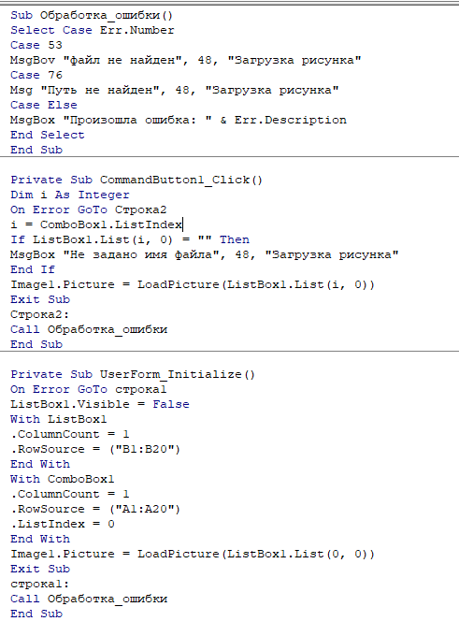

Рисунок 6

Программа (рис. 7)

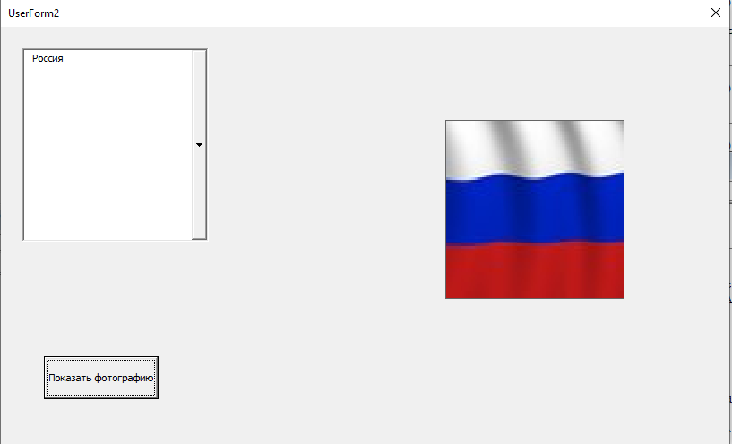

Рисунок 7

## Контрольные вопросы

1. **Какие ошибки в программах существуют?**

Ошибки в программах можно разделить на несколько типов:

* **Синтаксические ошибки** – возникают из-за неправильного написания кода (например, опечатки, отсутствие скобок).
* **Логические ошибки** – программа выполняется, но работает неправильно (например, неверные вычисления).
* **Ошибки времени выполнения** – появляются во время работы программы (например, деление на ноль, обращение к несуществующему файлу).
* **Ошибки компиляции** – обнаруживаются на этапе компиляции (например, несоответствие типов данных).

1. **Что понимают под отладкой программы?**

**Отладка** – это процесс поиска и исправления ошибок в коде программы. Она включает анализ ошибок, использование отладчика (debugger), расстановку точек останова (breakpoints), пошаговое выполнение кода и проверку значений переменных.

1. **Чем отладка отличается от тестирования?**

* **Отладка** направлена на поиск и исправление ошибок в коде. Разработчик использует инструменты отладки, чтобы исправить программу.
* **Тестирование** – это процесс проверки работоспособности программы с целью выявления ошибок. Оно включает различные виды тестов (функциональные, нагрузочные, регрессионные и т. д.) и не обязательно исправляет ошибки, а только выявляет их.